TUGAS 4
ANALISIS KEBUTUHAN PERANGKAT LUNAK
Sistem Informasi Rental Mobil Berbasis Web

Kelompok RPL R7O
2023435012017 - Steven J. Tampubolon
202343501257 - Aldi Prasetyo
202343501277 - Ardean Hanu G.G
I. Analisis Kebutuhan Perangkat Lunak

1. Deskripsi Sistem
Sistem Informasi Rental Mobil Berbasis Web merupakan sistem yang dirancang untuk membantu pengelolaan proses penyewaan kendaraan. Sistem menyediakan fitur bagi pelanggan untuk melihat daftar mobil, melakukan registrasi dan login, mengajukan penyewaan, serta melihat riwayat rental. Admin dapat mengelola data mobil, data pelanggan, penyewaan, dan pengembalian mobil.

2. Kebutuhan Fungsional
- Login Admin: admin masuk ke halaman pengelolaan menggunakan akun yang terdaftar.
- Pengelolaan Data Mobil: admin dapat menambah, melihat, mengubah, dan menghapus data mobil.
- Pengelolaan Data Pelanggan: admin dapat melihat dan mengelola informasi pelanggan.
- Registrasi Pelanggan: pelanggan dapat membuat akun untuk menggunakan layanan.
- Login Pelanggan: pelanggan masuk ke sistem menggunakan akun yang terdaftar.
- Lihat Daftar Mobil: pelanggan dapat melihat informasi mobil dan harga sewanya.
- Ajukan Penyewaan: pelanggan dapat memilih mobil dan mengajukan penyewaan berdasarkan tanggal yang diinginkan.
- Riwayat Rental: pelanggan dapat melihat riwayat penyewaan yang pernah dilakukan.
- Pengelolaan Pengembalian: admin dapat mencatat pengembalian mobil dan memperbarui status transaksi/ketersediaan mobil.
- Logout: admin dan pelanggan dapat mengakhiri sesi penggunaan sistem.

3. Kebutuhan Nonfungsional
- Perangkat keras: komputer atau laptop yang dapat menjalankan browser.
- Perangkat lunak: sistem operasi, web browser, XAMPP/Apache, PHP, dan MySQL.
- Keamanan: akses admin dan pelanggan dibedakan melalui autentikasi dan sesi login.
- Kemudahan penggunaan: tampilan dibuat sederhana dan mudah dipahami.
- Penyimpanan: data mobil, pelanggan, dan transaksi disimpan dalam database MySQL.

II. Diagram Use Case
Diagram use case berikut menggambarkan hubungan antara dua aktor, yaitu Admin dan Pelanggan, dengan fungsi-fungsi utama pada Sistem Informasi Rental Mobil Berbasis Web.
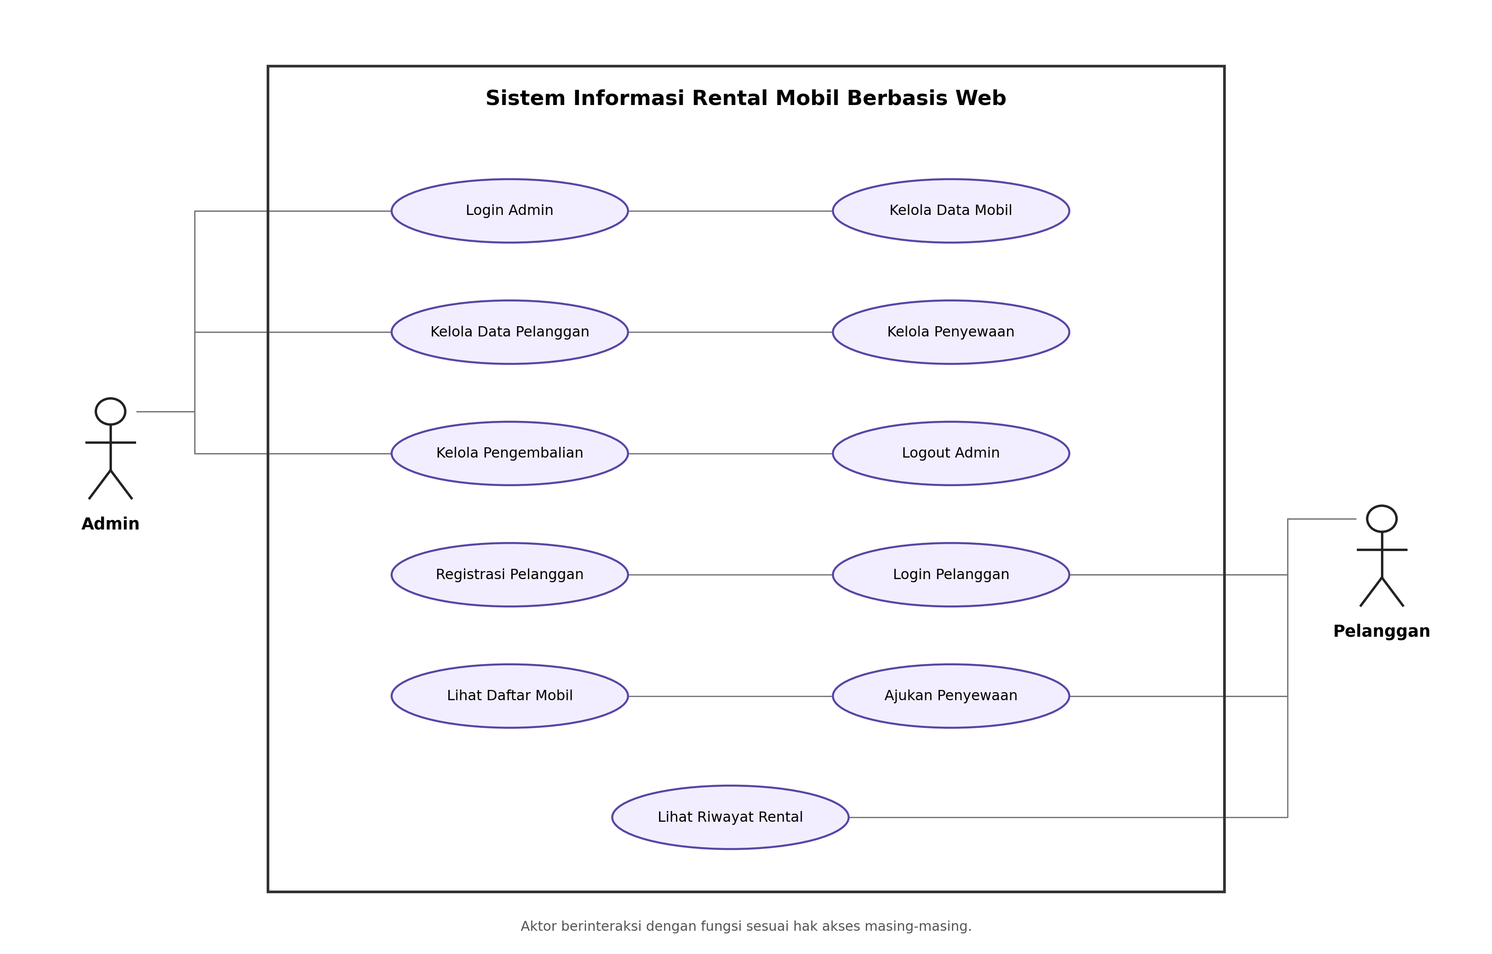
Gambar 4.1 Diagram Use Case Sistem Informasi Rental Mobil Berbasis Web

3. Penjelasan Aktor dan Use Case

a. Admin
Admin merupakan pengguna yang bertanggung jawab mengelola data dan aktivitas rental. Admin dapat melakukan login, mengelola data mobil, mengelola data pelanggan, mengelola penyewaan, mengelola pengembalian mobil, dan logout.

b. Pelanggan
Pelanggan merupakan pengguna yang memanfaatkan layanan rental mobil. Pelanggan dapat melakukan registrasi, login, melihat daftar mobil, mengajukan penyewaan, melihat riwayat rental, dan logout.

III. BAB IV – Hasil dan Pembahasan

A. Definisi Masalah dan Penyelesaian

1. Definisi Masalah
Pengelolaan rental mobil memerlukan pencatatan data kendaraan, pelanggan, penyewaan, dan pengembalian secara teratur. Jika proses tersebut dilakukan secara manual atau belum terintegrasi, dapat terjadi kesalahan pencatatan, kesulitan mencari informasi, serta keterlambatan memperbarui status ketersediaan kendaraan. Pelanggan juga membutuhkan informasi mengenai mobil dan harga sewa serta akses untuk melihat transaksi penyewaan yang telah dilakukan.
Oleh karena itu, diperlukan sistem informasi rental mobil berbasis web yang dapat mengelola data secara terpusat dan menyediakan layanan yang mudah diakses oleh admin maupun pelanggan.

2. Penyelesaian Masalah
Penyelesaian yang diusulkan adalah membangun Sistem Informasi Rental Mobil Berbasis Web dengan fitur pengelolaan data mobil, pengelolaan pelanggan, pengajuan penyewaan, riwayat rental, serta pencatatan pengembalian. Database MySQL digunakan untuk menyimpan data agar lebih terstruktur. Hak akses admin dan pelanggan dibedakan sehingga setiap aktor hanya menggunakan fungsi yang sesuai dengan perannya.
- Menyediakan pengelolaan data mobil agar informasi kendaraan selalu dapat diperbarui.
- Menyimpan data pelanggan dalam database sehingga lebih mudah dicari dan dikelola.
- Menyediakan halaman daftar mobil dan pengajuan penyewaan bagi pelanggan.
- Menyediakan riwayat rental agar pelanggan dapat memeriksa transaksi sebelumnya.
- Menyediakan pencatatan pengembalian untuk membantu pembaruan status kendaraan dan transaksi.

Kesimpulan
Sistem Informasi Rental Mobil Berbasis Web diusulkan untuk membantu pengelolaan data mobil, pelanggan, penyewaan, riwayat rental, dan pengembalian secara lebih terstruktur. Diagram use case menjelaskan fungsi yang dapat digunakan oleh admin dan pelanggan. Penerapan sistem diharapkan meningkatkan efisiensi pengelolaan serta mempermudah pelayanan penyewaan mobil.
Catatan: Sesuaikan kembali isi laporan dengan fitur yang benar-benar tersedia pada program dan ketentuan format skripsi dari dosen.

